7. | #include<iostream>  using namespace std;  int main () {  int a;  cin>> a;  if ( a%2==0) {  cout<< "broj je paran" << endl;  }  else {  cout << "broj nije paran" << endl;  }  system ("pause"); return 0;  }  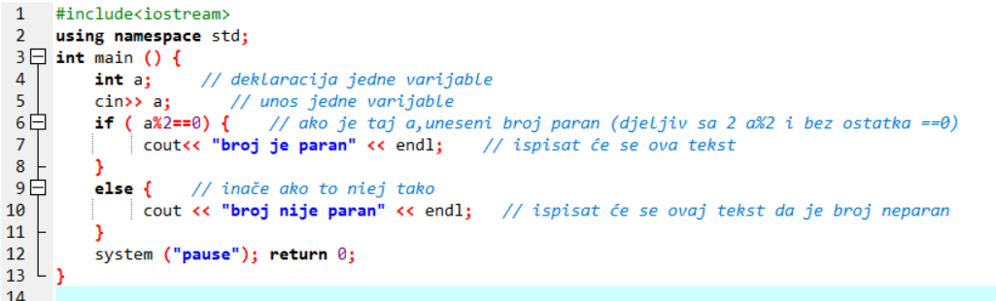
8. | #include<iostream>  using namespace std;  int main () {  int a, b, c;  cin>> a;  cin>> b;  cin>> c;  if ((a+b+c)>200 && (a+b+c)%2==0){  cout<<"broj je veci od 200 i paran je broj"<<endl;  }  else if ((a+b+c)>200 || (a+b+c)%2==0){  cout<< "jedan uvjet zadovoljava"<<endl;  }  system ("pause"); return 0; }  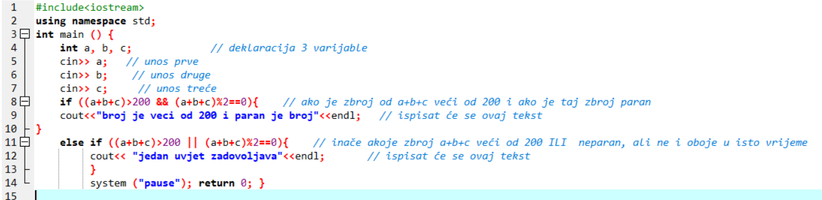
9. | #include<iostream>  using namespace std;  int main () {  int a, b, c;  cin>> a>> b >> c ;  if (a==b && a==c){  cout<< "trokut je jednakostranican"<< endl;  }  else if (a==b || a==c || b==c) {  cout<< "trokut je jednakokoracan"<< endl;  }  else {  cout<< "trokut je raznostranican"<< endl;  }  system ("pause"); return 0; }  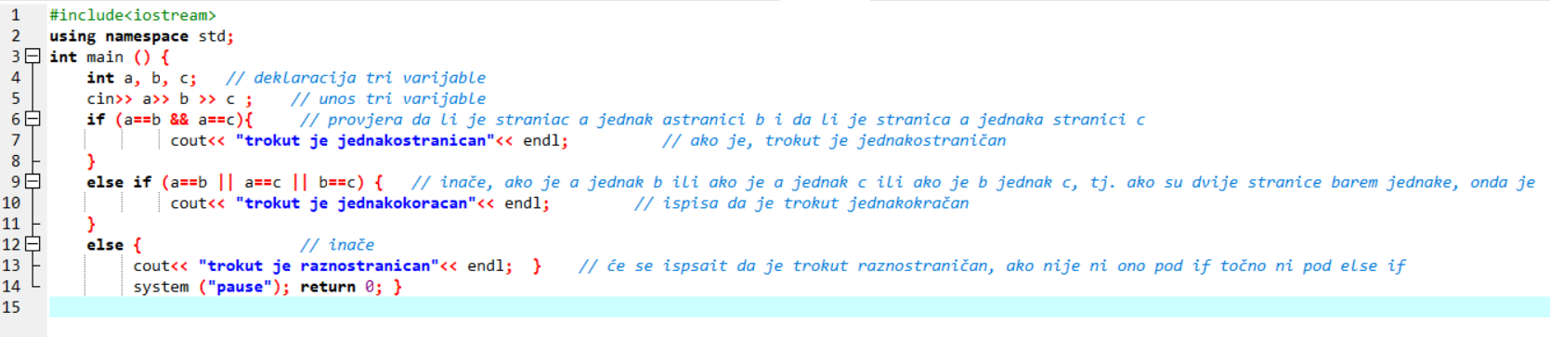

OBJAŠNJENJE ZA GOTO

Nakucajte si slijedeći program:

#include <iostream>
using namespace std;
int main()
{

int a;
cout<<"Unesi broj: " << endl;
cin>>a;

if (a>0) {cout <<a-1<< endl;}
if (a<0) {cout << a+1<<endl;}

system ("pause"); return 0; }

- Što program radi?

Odgovor: postavili smo uvjet da ako je neki a veći od nule da ispiše broj koji mu prethodi, a ako je manji od 0 da ispiše broj koji ga slijedi.
E sada, što ako netko unese nulu i ja želim da program ne ugasi nego da mi kaže da ponovno upišem neki broj.
Tu se koristi naredba goto.

Ja dakle želim da se ponovi upis, ako se unese nula.
Znači da moram definirati još jedan uvjet, što ako je uneseni broj nula i to ću napraviti sa
if (a==0)
Nakon toga mu kažem da IDE na neki dio u programu koji ja želim. Tu se koristi naredba goto.

Evo kako to izgleda:

#include <iostream>
using namespace std;
int main()
{

int a;
ponovi:cout<<"Unesi broj: " << endl;
cin>>a;

if (a>0) {cout <<a-1<< endl;}
if (a<0) {cout << a+1<<endl;}
if (a==0) {goto ponovi;}

system ("pause"); return 0; }

Nakon goto se napiše neko ime kako hoćete, kao oznaka gdje treba ići i onda ;
A onda, na onaj dio u programu koji se treba ponoviti napiše se to ime koje smo dali i nakon toga : (dvotočka)

Pokušajte sami sada:
Ovaj zadatak nakucajte. Pokrenite. Što radi?

#include<iostream>
using namespace std;
int main()
{
int a,b;
cout<<"Unesite dva broja: "<<endl;
cin>>a>>b;

if (a>b){ cout<<"Veći broj je "<<a<<"a manji je " <<b<< endl; }
if (a<b){ cout<<"Veći broj je "<<b<<"a manji je " <<a<< endl; }

system ("pause");
return 0; }

Sada isti program sa ubačenom naredbom GOTO

#include<iostream>
using namespace std;
int main()
{
int a,b;
cout<<"Unesite dva broja: "<<endl;
ponovi:cin>>a>>b;

if (a>b){ cout<<"Veći broj je "<<a<<"a manji je " <<b<< endl; }
if (a<b){ cout<<"Veći broj je "<<b<<"a manji je " <<a<< endl; }
if (a==b){ cout<<"Ponovite upis: "<< endl;
goto ponovi; }

system ("pause");
return 0; }

Umjesto ponovi možete napisati bilo koju riječ.
**************************
Na stranici:

http://download.tutoriali.org/Tutorials/C/C++_za_apsolutne_pocetnike.pdf

je knjiga u pdf obliku.
OD STRANE 108 DO STRANE 125 su sve naredbe koje smo radili. Pogledajte i proučite primjere da vidite da li vam je jasan kod.

************************************************************

